如何配置有关VS关联项目工程

1. 首先，使用SVN将需要关联的源代码down下来。
2. 接着下一步找到源代码中的第2个文件，Spire.pdf.csproj,先复制（很重要）如果没有或者报错，直接使用SVN进行回滚操作。复制成为第一个文件Spire.pdf_Debug.csproj.

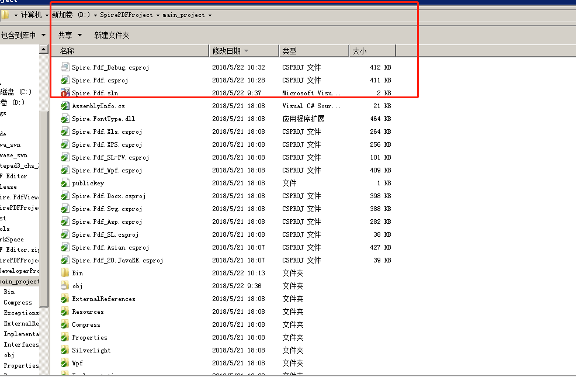

1. 使用记事本打开Spire.pdf_Debug.csproj，复制有关Release版本的代码，粘贴GroupItem的两项代码，修改为Debug，将DebugType从none修改为full.

原来的情况：

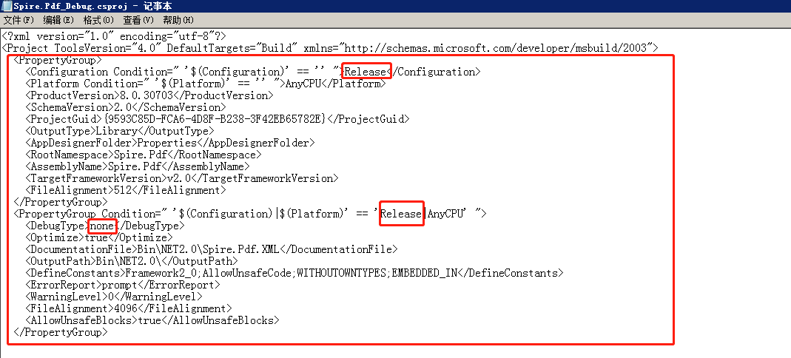

复制一份，修改之后：

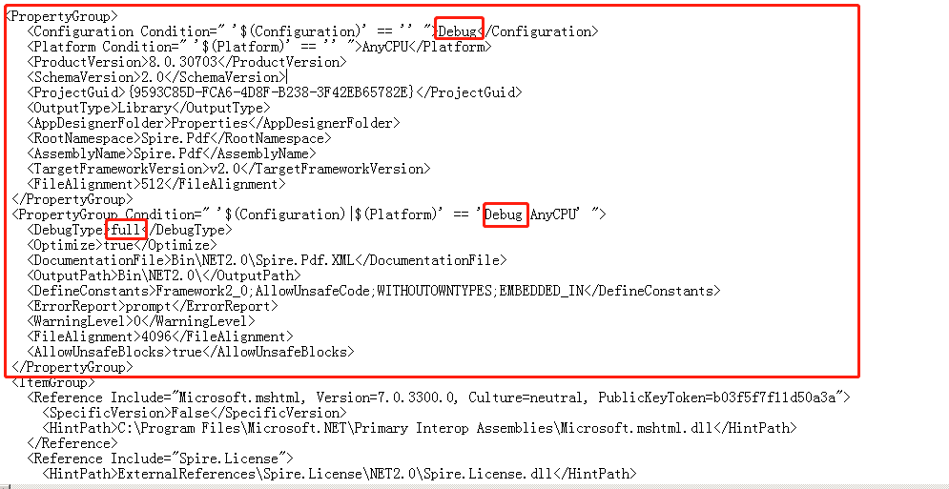

1. 新建项目（windows窗体，注意版本号一定要一致！2.0）

导入相关的License,导入源代码（重要！，一定要在整个解决方案管理器上点 “添加-》已经存在的项目-》导入需要的源代码”）

导入License:

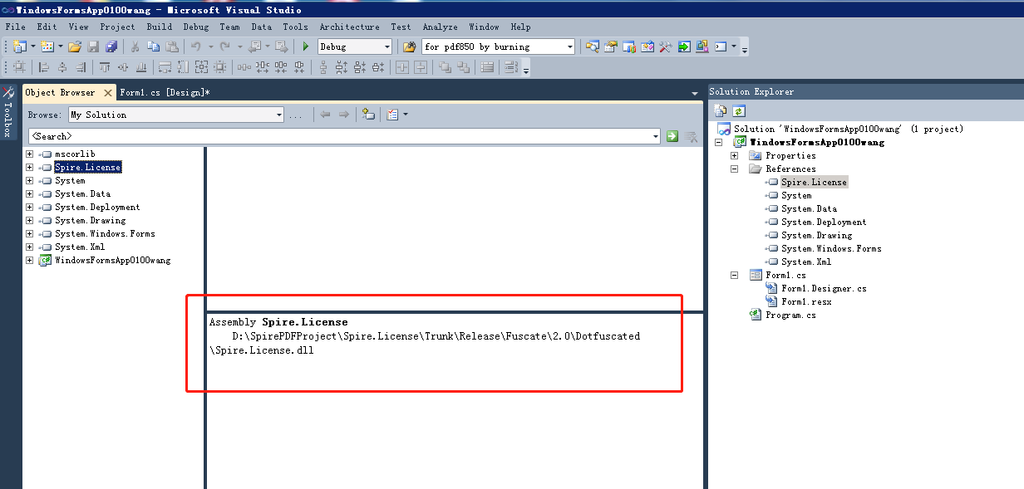

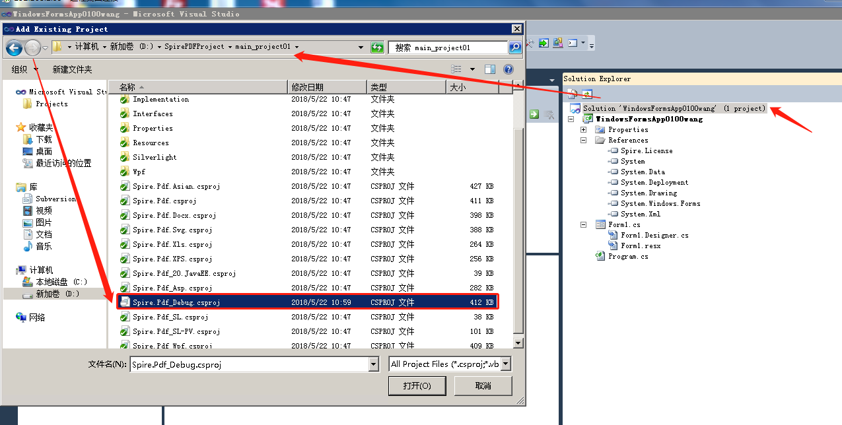

修改源代码中的License，使其指向相同的License文件：

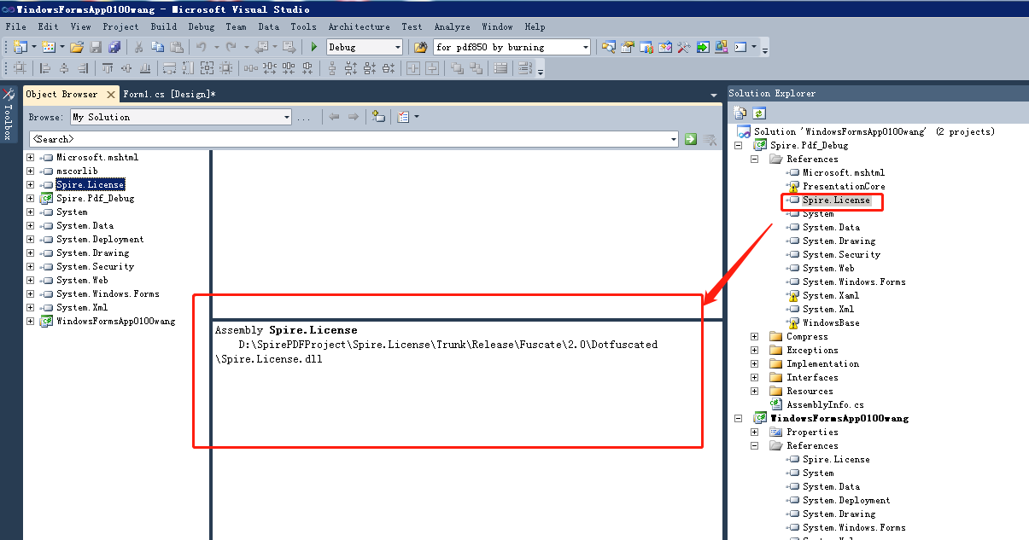

在已经存在的需要调试的代码中添加dll，切换到工程视图，选择相应的源代码文件项目。

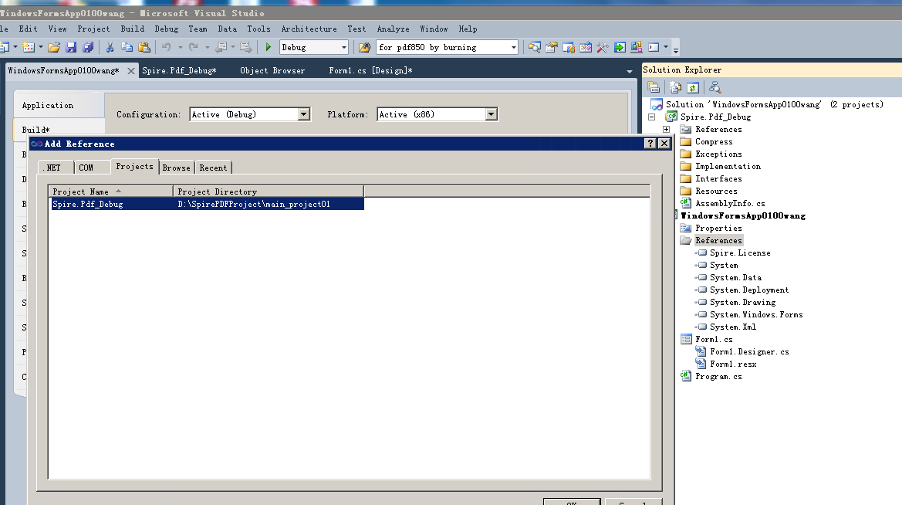

工程目录结构骨架搭建完成。

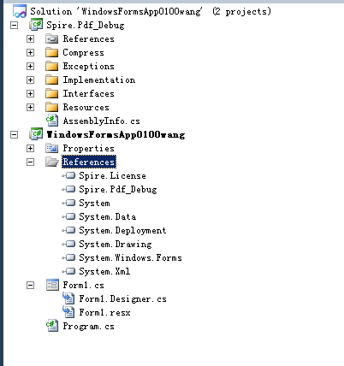

1. 配置编译选项：
2. 源代码中的编译选项：

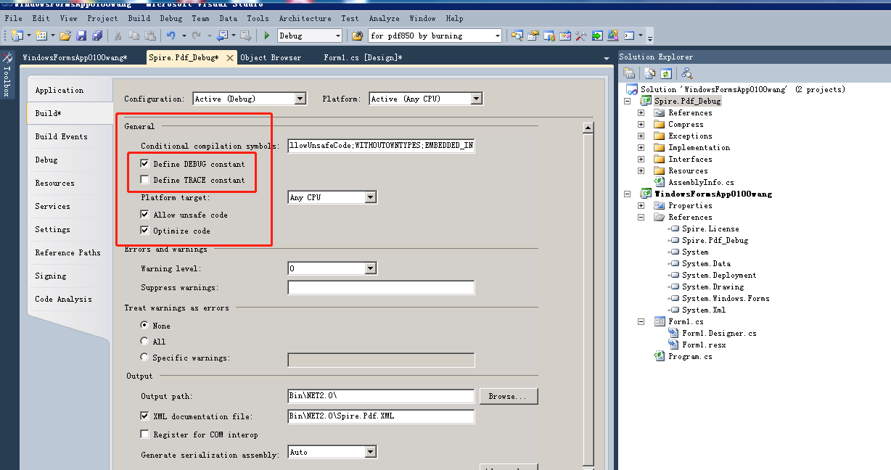

1. 调试工程中的编译选项：

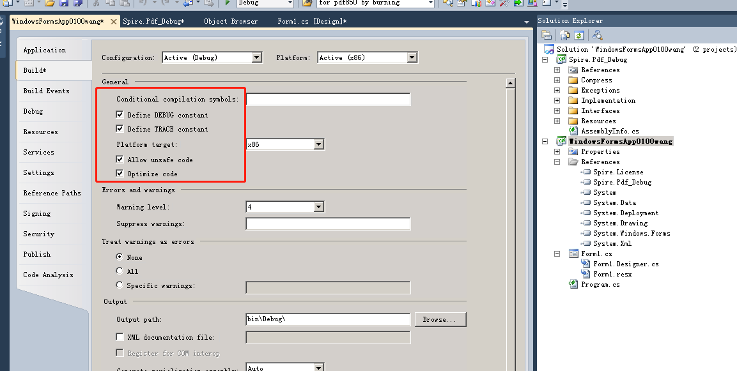

1. 编码测试：

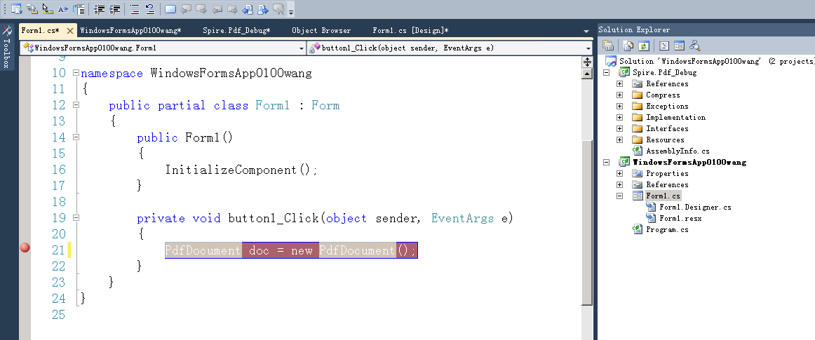

搞定完成！！

